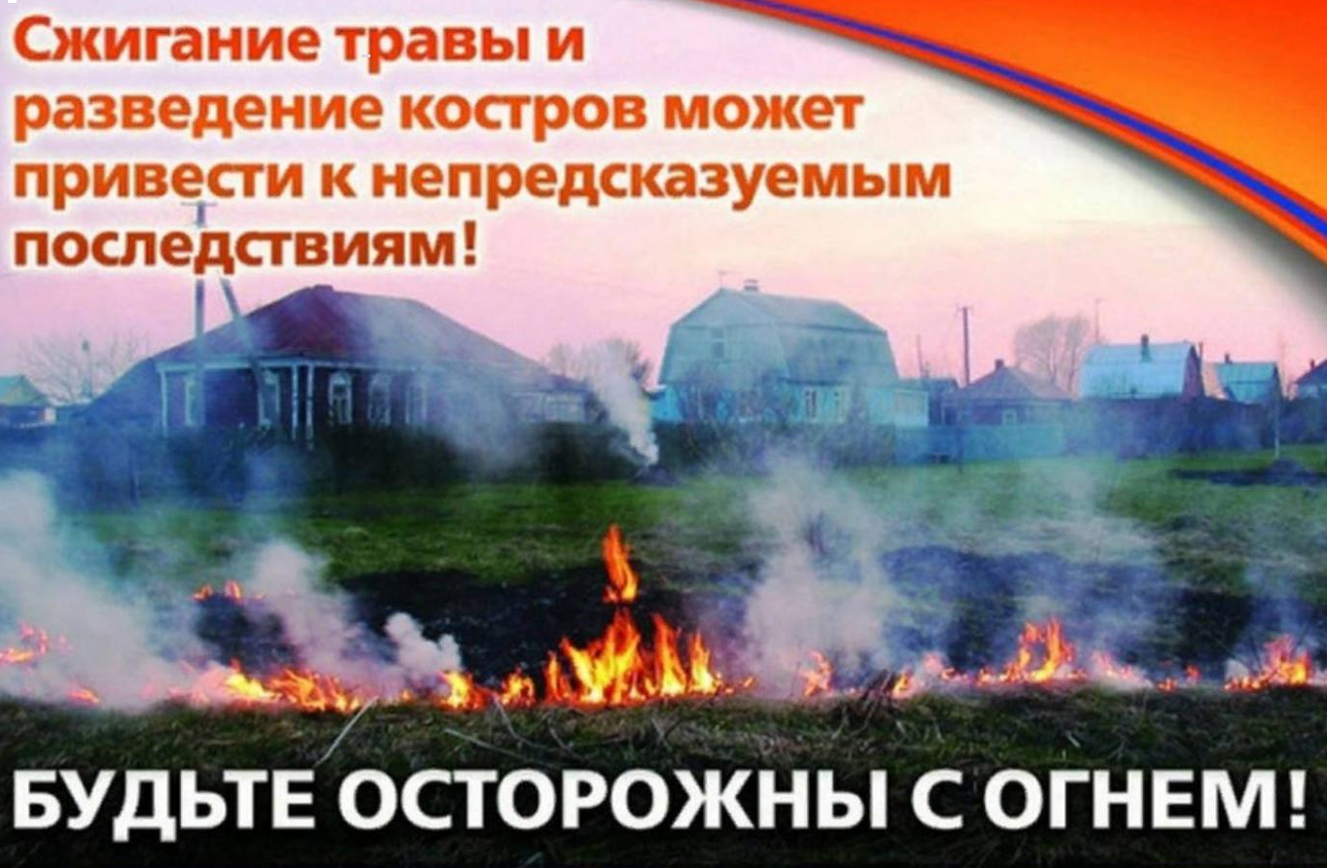

С наступлением теплого времени года многие жители стремятся навести порядок на своих участках при этом, не всегда задумываясь о необходимости соблюдения мер пожарной безопасности.
Нередки случаи, когда владельцы приусадебных участков сжигают сухую растительность и мусор вблизи строений, и оставляют тлеть костер без присмотра. Нетрудно представить, что следует за брошенным без присмотра костром или палом – пламя быстро охватывает всё, что может гореть.
Не менее опасным является выжигание сухой травы и стерни при проведении сельскохозяйственных работ. Неконтролируемые палы сухой растительности способны перерасти в крупные ландшафтные пожары, тем самым создавая угрозу для населенных пунктов, расположенных в сельской местности района.
Для того чтобы не допустить ситуаций, способствующих возникновению ландшафтных пожаров, использование открытого огня должно осуществляться в специально оборудованных местах при выполнении следующих требований:
а) место использования открытого огня должно быть выполнено в виде котлована (ямы, рва) не менее чем 0,3 метра глубиной и не более 1 метра в диаметре или площадки с прочно установленной на ней металлической емкостью (например, бочка, бак, мангал) или емкостью, выполненной из иных негорючих материалов, исключающих возможность распространения пламени и выпадения сгораемых материалов за пределы очага горения, объемом не более 1 куб. метра;
б) место использования открытого огня должно располагаться на расстоянии не менее 50 метров от ближайшего объекта (здания, сооружения, постройки, открытого склада, скирды), 100 метров - от хвойного леса или отдельно растущих хвойных деревьев и молодняка и 30 метров - от лиственного леса или отдельно растущих групп лиственных деревьев;
в) территория вокруг места использования открытого огня должна быть очищена в радиусе 10 метров от сухостойных деревьев, сухой травы, валежника, порубочных остатков, других горючих материалов и отделена противопожарной минерализованной полосой шириной не менее 0,4 метра;
г) лицо, использующее открытый огонь, должно быть обеспечено первичными средствами пожаротушения для локализации и ликвидации горения, а также мобильным средством связи для вызова подразделения пожарной охраны.
При использовании открытого огня в металлической емкости или емкости, выполненной из иных негорючих материалов, исключающей распространение пламени и выпадение сгораемых материалов за пределы очага горения, минимально допустимые расстояния, предусмотренные пунктами "б" и "в", могут быть уменьшены вдвое. При этом устройство противопожарной минерализованной полосы не требуется.
Лица, виновные в нарушении установленных требований пожарной безопасности в зависимости от характера нарушений и их последствий, могут быть привлечены к административной или уголовной ответственности.

В случае обнаружения пожара или задымления необходимо незамедлительно сообщить о случившемся по номеру «01» или с мобильного телефона по номеру «101».

